САНКТ-ПЕТЕРБУРГСКИЙ ГОСУДАРСТВЕННЫЙ МОРСКОЙ ТЕХНИЧЕСКИЙ УНИВЕРСИТЕТ

Кафедра вычислительной техники и информационных технологий

Курсовая Работа
по программированию

тема: интегрирование функций заданных аналитически

Выполнил
студент группы №1190
_________________Н. Е. Летов
Принял преподаватель
_________________А. Ф. Высицкий

Санкт-петербург
2014
Содержание
Постановка задачи 3
Математические модели 4
Математическая модель задачи 4
Ограничения по входным данным 5
Математическая модель аппарата вычисления точек 5
пересечения кривых. 5
Математическая модель метода пошагового прохода 5
Математическая модель метода половинного деления 6
Математическая модель аппарата вычисления интеграла. 6
Расчетные зависимости. 7
Алгоритм консольного приложения 10
Консольное приложение на языке C# 14
Код консольного приложения на языке C# 14
Результаты тестирования приложения 16
Консольное приложение на языке Visual Basic 17
Консольное приложение на языке Visual Basic 17
Код консольного приложения на языке Visual Basic 17
Результаты тестирования приложения 19
Алгоритмы для приложения управляемого событиями 19
Приложение управляемое событиями на языке C# 23
Код приложения управляемого событиями на языке C# 23
Результаты тестирования приложения 27
Приложение управляемое событиями на языке Visual Basic 28
Код приложения управляемого событиями на языке Visual Basic 28
Результаты тестирования приложения 31
Проверка истинности результатов 32
Итоги и выводы работы 33
Приложение 33
Библиотека CourseWorkDLL 33
добавление библиотеки в проект 33
Добавление библиотеки в проект 33
Код библиотеки CourseWorkDLL 33

Постановка задачи

Курсовая работа по
программированию на языках высокого уровня

Тема: Интегрирование функций, заданных аналитически

Срок сдачи: 22 мая – 1 июня

Задача:
Определить площадь фигур, которые ограничены следующими кривыми:

с точностью ε

- Разработать класс для определения координат точки пересечения кривых. Класс должен иметь все конструкторы, деструктор, соответствующие методы реализации математического аппарата.
- Разработать класс для вычисления площадей фигур ограниченных кривыми. Класс должен иметь все конструкторы, деструктор, соответствующие методы реализации математического аппарата, а также методы ввода и вывода данных. Ввод данных выполнять с клавиатуры.
- Разработать структурированный алгоритм для консольного приложения.
- Закодировать разработанный алгоритм средствами языков C# и VB.
- Для данной задачи разработать алгоритм приложения, которое управляется событиями и закодировать его средствами языков C# и VB.
- В качестве итога представить:
- значения всех введенных с клавиатуры параметров;
- координаты точек пересечения кривых и площадь фигуры.

Студент: Н. Е. Летов

Руководитель : А. Ф. Высицкий

Дата выдачи задания: 23.04.14
Математические модели

Математическая модель задачи

Данная курсовая работа выполнялась на конкретных значениях параметров, а именно:
a=1, b=7, c=9,
и исследовалась фигура в диапазоне [0, 4]. В данном случае, графически условие выглядит следующим образом:

из графика видно, что суть задачи состоит в вычислении определенного интеграла, который можно разбить на составляющие:

где:
x₂₃ - точка пересечения функций f2 и f3
x_{12 –} точка пересечения функций f1 и f2
x_{13 –} точка пересечения функций f1 и f3
Эти интегралы в свою очередь также можно разбить на компоненты:

то есть по сути, задача заключается в поиске пределов интегрирования, а затем в суммировании простых определенных интегралов.

Точки пересечения функций g1(x) и g2(x) можно представить в виде корней в общем случае нелинейного уравнения, следовательно точки x₂₃,x₁₂,x₁₃ можно представить как корни уравнений соответственно.

Ограничения по входным данным

В данной работе приняты следующие ограничения:
- Значение нижней границы диапазона исследования фигуры меньше значения верхней границы.
- Значение точности меньше единицы.
- Количество начального разбиения положительно и четно.
- В диапазон исследования фигуры не входит точка x=0

Математическая модель аппарата вычисления точек

пересечения кривых.

Абсцисса точки пересечения кривых - корень уравнения g1(x) = g2(x). Следовательно, чтобы найти точки пересечения необходимо найти корни уравнений:

При подстановке получаем нелинейные уравнения, в общем случае не имеющие конечных корней, поэтому необходимо сначала определить промежутки локализации корней, а затем уточнить данные корни с заданной точностью. Для первой задачи был выбран метод пошагового прохода: единственным ограничением для использования данного метода является непрерывность функции на промежутке поиска корней.

Математическая модель метода пошагового прохода

Пусть задан некоторый отрезок [a; b]. требуется найти промежуток локализации корня. Алгоритм реализации предполагает наличие следующих шагов:
- Найти n - количество промежутков, на которые нужно разбить исходный интервал [a; b] по формуле n = [(b-a)/ ]+1, где [...] означают целую часть числа.
- Если на промежутке [xi-1,xi] выполняется условие
f(xi-1)∙f(xi)<0, где i=1..n
- Если i<n, повторить пункт 2 для следующего интервала, иначе закончить процесс.

После определения промежутка локализации необходимо уточнить корень с заданной точностью. В данном случае был выбран метод половинного деления, как наиболее простой и универсальный. В отличие от других методов, он не требует для работы производных, что позволяет использовать его для множества функций без дополнительного исследования. С другой стороны, метод имеет малую скорость сходимости, а также он неприменим для нахождения кратных корней чётной степени функции f(x), так как в данном случае не выполняется условие f(a)∙f(b)<0.

Математическая модель метода половинного деления

Пусть выделен некоторый отрезок [a;b], на котором расположен единственный корень. Требуется уточнить значение корня методом половинного деления с желаемой точностью ε. Последовательность действий в данном случае:
- Исходный отрезок делится пополам, то есть находится середина интервала (точка c=(a-b)/2).
- Путем сравнения знаков функции на концах каждой из двух половинок отрезка определяют ту половину, в которой находится корень.
- Если выполнено условие f(a)∙f(c)<=0, то корень находится в интервале [a;c] и, следовательно, в качестве b принимается с.
- Если выполнено условие f(b)∙f(c)<=0, то корень находится в интервале [b;c] и, следовательно, в качестве b принимается с.
- проверяют условие |b-a|<= ε.
- Если условие выполнено,, то корень определен с заданной точностью. Необходимо завершить итерационный процесс. В противном случае повторить процесс с пункта 1 по 5 для уточненного интервала

В итоге работы данных методов получаем точки пересечения кривых. Следующий этап — вычисление площади фигуры.

Математическая модель аппарата вычисления интеграла.
Метод Симпсона
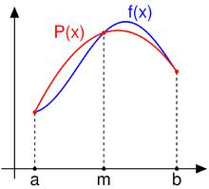
Для данной работы был выбран метод Симпсона, за большую точность, нежели методы прямоугольников и трапеций. Идея метода Симпсона состоит в том, чтобы разбить отрезок [a, b] интегрирования на выбранное число частей и на каждом участке заменить кривую , описываемую подыинтегральным выражением, квадратичной параболой, проходящей через три точки заданной таблично функции. В итоге получаем на каждом участке некоторую криволинейную трапецию, площадь которой можно вычислить аналитически. После этого определяются и суммируются площади всех этих элементарных криволинейных трапеций. Полученная сумма и будет представлять приближенное значение интеграла, то есть площадь фигуры.
Пусть задана f(x) и необходимо вычислить приближенно значение ее интеграла с разбиением отрезка интегрирования [a, b] на n частей с заданной точностью. Алгоритм реализации предполагает наличие следующих шагов:
- вычислить шаг интегрирования h = (b-a)/n
- Вычислить площадь по формуле S=h/6∙(f(a)+f(b)+2∙f(x_{2k}) + 4∙ f(x_{2k-1}))
- вычислить площадь при удвоенном количестве разбиений
- вычислить погрешность вычислений по формуле R=|S^{(n)}-S^{(2n)}|/15
- если погрешность вычислений больше заданной точности, то удвоить начальное количество разбиений и повторить пункты 1-4
- если погрешность вычислений меньше или равна заданной точности, то завершить процесс.

Расчетные зависимости.
Вычисление точек пересечения:
- Количество разбиений при отделении корня:
, где [...] - целая часть числа.
- Вычисление середины интервала при уточнении корня:

Вычисление площади:
- Вычисление шага интегрирования:

- Вычисление интеграла:

- Вычисление погрешности значения интеграла:

Алгоритм консольного приложения

Консольное приложение на языке C#

В данном приложении используются методы, описанные в библиотеке CourseWorkDLL.dll. Листинг данной библиотеки описан в приложении.

Код консольного приложения на языке C#

//Программа для вычисления площади фигуры, ограниченной тремя кривыми
//Программист Летов Н.Е.

using System;
using CourseWorkDLL;

namespace CourseWork_Console
{
delegate bool condition(params bool[] values);
class Program
{
static string[] Input_Value(string hint)
{
Console.Write(hint);
return Console.ReadLine().Split(null as char[], StringSplitOptions.RemoveEmptyEntries);
}

static void Main(string[] args)
{
const int max_counter = 3;

//<Ввод>
Console.Title = "Вычисление площади фигуры, ограниченной тремя кривыми.";
string[] row = Input_Value("Введите значения параметров через пробел(a b c): ");
double a = double.Parse(row[0]);
double b = double.Parse(row[1]);
double c = double.Parse(row[2]);
double down_limit, up_limit;
bool flag = true;
int counter = 0;
do
{
row = Input_Value("Введите границы вычисления фигуры по x через пробел(min max): ");
down_limit = double.Parse(row[0]);
up_limit = double.Parse(row[1]);

if (Cross_Points.Check_Limits(down_limit, up_limit)) flag = false;
else
{
try
{
if (counter == max_counter)
{
throw new System.ArgumentException();
}
}
catch
{
Console.WriteLine("Данные некорректны. количество попыток истекло. Завершение программы...");
Console.ReadLine();
Environment.Exit(13);
}
Console.WriteLine("Некорректные значения!!! повторите ввод данных!!! попытка {0},{1}", counter+1, max_counter);
counter++;
}
}
while (flag);
double eps;
int partition;
flag = true;
counter = 1;
do
{
row = Input_Value("Введите точность и чётное количество разбиений для интегрирования\nчерез пробел(eps partition): ");
eps = double.Parse(row[0]);
partition = int.Parse(row[1]);

if (((Square.Check_Partition(partition)) && Cross_Points.Check_Epsilon(eps)) || (counter > max_counter)) flag = false;
else
{
try
{
if (counter == max_counter)
{
throw new System.ArgumentException();
}
}
catch
{
Console.WriteLine("Данные некорректны. количество попыток истекло. Завершение программы...");
Console.ReadLine();
Environment.Exit(13);
}
Console.WriteLine("Некорректное значение!!! повторите ввод данных!!! попытка {0},{1}", counter, max_counter);
counter++;
}
}
while (flag);
//</ввод>

expressions box = new expressions(a, b, c);

//<вычисление точек пересечения>
point[] Cross_Points_1_2 = Cross_Points.Find_Cross_Points(down_limit, up_limit, eps, box.F1, box.F2);
point[] Cross_Points_2_3 = Cross_Points.Find_Cross_Points(down_limit, up_limit, eps, box.F2, box.F3);
point[] Cross_Points_1_3 = Cross_Points.Find_Cross_Points(down_limit, up_limit, eps, box.F1, box.F3);
//</вычисление точек пересечения>

//<вычисление площади>
value_with_error area = Square.Final_Square(Cross_Points_2_3[0].x, Cross_Points_1_2[0].x, Cross_Points_1_3[0].x,
box.F2, box.F1, box.F3, eps, partition);
//</вычисление площади>

//<вывод результатов>
Cross_Points.Print_Point("первая и вторая функции:", "точка пересечения равна ({0:f8};{1:f8})", Cross_Points_1_2);
Cross_Points.Print_Point("вторая и третья функции:", "точка пересечения равна ({0:f8};{1:f8})", Cross_Points_2_3);
Cross_Points.Print_Point("первая и третья функции:", "точка пересечения равна ({0:f8};{1:f8})", Cross_Points_1_3);
Square.Print_Square("Площадь фигуры равна {0:f8}, при погрешности {1:e4}", area);
Console.ReadLine();
//</вывод результатов>
}
}
}

Результаты тестирования приложения

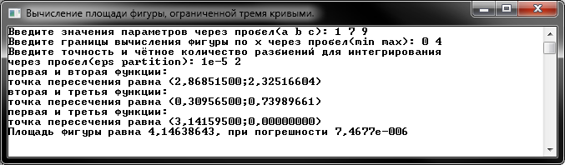
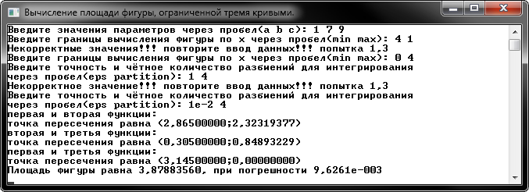

Консольное приложение на языке Visual Basic

В данном приложении используются методы, описанные в библиотеке CourseWorkDLL.dll. Листинг данной библиотеки описан в приложении.

Код консольного приложения на языке Visual Basic

'Программа для вычисления площади фигуры, ограниченной тремя кривыми
'Программист Летов Н.Е.

Imports CourseWorkDLL

Module Module1

Public Function Input_Value(ByVal hint As String) As String()
Console.Write(hint)
Return Console.ReadLine().Split(New Char() {}, StringSplitOptions.RemoveEmptyEntries)
End Function

Sub Main()
Const max_counter As Integer = 3

'<Ввод>
Console.Title = "Вычисление площади фигуры, ограниченной тремя кривыми."
Dim row As String() = Input_Value("Введите значения параметров через пробел(a b c): ")
Dim a = CDbl(row(0)),
b = CDbl(row(1)),
c = CDbl(row(2))
Dim flag As Boolean = True, counter As Integer = 1
Dim down_limit, up_limit As Double
Do
row = Input_Value("Введите границы вычисления фигуры по x через пробел(min max): ")
down_limit = CDbl(row(0))
up_limit = CDbl(row(1))
up_limit = Double.Parse(row(1))
If (Cross_Points.Check_Limits(down_limit, up_limit)) Then
flag = False
Else
Try
If (counter = max_counter) Then
Throw New System.ArgumentException()
End If
Catch
Console.WriteLine("Данные некорректны. количество попыток истекло. Завершение программы...")
Console.ReadLine()
Environment.Exit(13)
End Try
Console.WriteLine("Некорректные значения!!! повторите ввод данных!!! попытка {0},{1}", counter, max_counter)
counter += 1
End If
Loop While (flag)
flag = True
counter = 1
Dim partition As Integer, eps As Double
Do
row = Input_Value(("Введите точность и чётное количество разбиений для интегрирования" & vbLf & "через пробел (eps partition): ")
eps = CDbl(row(0))
partition = CInt(row(1))
If (Square.Check_Partition(partition) And Cross_Points.Check_Epsilon(eps))Then
flag = False
Else
Try
If (counter = max_counter) Then
Throw New System.ArgumentException()
End If
Catch ex As Exception
Console.WriteLine("Данные некорректны. количество попыток истекло. Завершение программы...")
Console.ReadLine()
Environment.Exit(13)
End Try
Console.WriteLine("Некорректное значение!!! повторите ввод данных!!! попытка {0},{1}", counter, max_counter)
counter += 1
End If
Loop While (flag)
'</ввод>

Dim box As expressions = New expressions(a, b, c)

'<вычисление точек пересечения>
Dim Cross_Points_1_2 = Cross_Points.Find_Cross_Points(down_limit, up_limit, eps, AddressOf box.F1, AddressOf box.F2)

Dim Cross_Points_2_3 = Cross_Points.Find_Cross_Points(down_limit, up_limit, eps, AddressOf box.F2, AddressOf box.F3)

Dim Cross_Points_1_3 = Cross_Points.Find_Cross_Points(down_limit, up_limit, eps, AddressOf box.F1, AddressOf box.F3)
'</вычисление точек пересечения>

'<вычисление площади>
Dim plaza As value_with_error = Square.Final_Square(Cross_Points_2_3(0).x, Cross_Points_1_2(0).x, Cross_Points_1_3(0).x, AddressOf box.F2, AddressOf box.F1, AddressOf box.F3, eps, partition)
'</вычисление площади>

'<вывод результатов>
Cross_Points.Print_Point("первая и вторая функции:", "точка пересечения равна ({0:f8};{1:f8})", Cross_Points_1_2)
Cross_Points.Print_Point("вторая и третья функции:", "точка пересечения равна ({0:f8};{1:f8})", Cross_Points_2_3)
Cross_Points.Print_Point("первая и третья функции:", "точка пересечения равна ({0:f8};{1:f8})", Cross_Points_1_3)
Square.Print_Square("Площадь фигуры равна {0:f8}, при погрешности {1:e4}", plaza)
Console.ReadLine()
'</вывод результатов>
End Sub

End Module

Результаты тестирования приложения

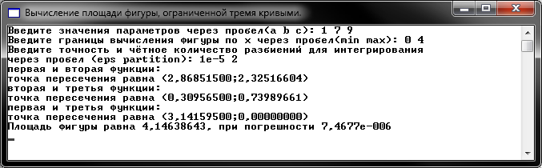
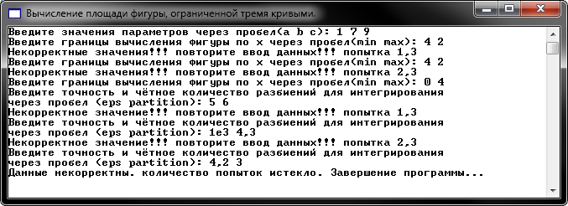

Алгоритмы для приложения управляемого событиями

Приложение управляемое событиями на языке C#

В данном приложении используются методы, описанные в библиотеке CourseWorkDLL.dll. Листинг данной библиотеки описан в приложении.

Код приложения управляемого событиями на языке C#

//Программа для вычисления площади фигуры, ограниченной тремя кривыми
//Программист Летов Н.Е.

using System;
using System.Collections.Generic;
using System.ComponentModel;
using System.Data;
using System.Drawing;
using System.Linq;
using System.Text;
using System.Windows.Forms;
using CourseWorkDLL;

namespace CourseWork_Graphical_interface
{
public partial class Form1 : Form
{
expressions box = new expressions();
point[] Cross_Points_1_2, Cross_Points_2_3, Cross_Points_1_3;
value_with_error square;

public Form1()
{
InitializeComponent();
}

private void exit_button_Click(object sender, EventArgs e)
{
Close();
}

private void next_button_1_Click(object sender, EventArgs e)
{
box.a = double.Parse(a_value_box.Text);
box.b = double.Parse(b_value_box.Text);
box.c = double.Parse(c_value_box.Text);

back_button_1.Enabled = true;
next_button_1.Visible = false;
next_button_2.Visible = true;
parametries_title_label.Visible = false;
A_value_label.Visible = false;
a_value_box.Visible = false;
b_value_label.Visible = false;
b_value_box.Visible = false;
c_value_label.Visible = false;
c_value_box.Visible = false;
limit_title_label.Visible = true;
left_limit_label.Visible = true;
left_limit_box.Visible = true;
right_limit_label.Visible = true;
right_limit_box.Visible = true;
}

private void back_button_1_Click(object sender, EventArgs e)
{
error_label.Visible = false;
back_button_1.Enabled = false;
next_button_1.Visible = true;
next_button_2.Visible = false;
parametries_title_label.Visible = true;
A_value_label.Visible = true;
a_value_box.Visible = true;
b_value_label.Visible = true;
b_value_box.Visible = true;
c_value_label.Visible = true;
c_value_box.Visible = true;
limit_title_label.Visible = false;
left_limit_label.Visible = false;
left_limit_box.Visible = false;
right_limit_label.Visible = false;
right_limit_box.Visible = false;
}

private void next_button_2_Click(object sender, EventArgs e)
{
if (!Cross_Points.Check_Limits(double.Parse(left_limit_box.Text), double.Parse(right_limit_box.Text))) error_label.Visible = true;
else
{
error_label.Visible = false;
limit_title_label.Visible = false;
left_limit_label.Visible = false;
left_limit_box.Visible = false;
right_limit_label.Visible = false;
right_limit_box.Visible = false;
back_button_2.Visible = true;
fault_label.Visible = true;
eps_label.Visible = true;
eps_box.Visible = true;
partition_label.Visible = true;
partition_box.Visible = true;
next_button_2.Visible = false;
calculate_button.Visible = true;
back_button_1.Visible = false;
}

}

private void back_button_2_Click(object sender, EventArgs e)
{
error_label.Visible = false;
limit_title_label.Visible = true;
left_limit_label.Visible = true;
left_limit_box.Visible = true;
right_limit_label.Visible = true;
right_limit_box.Visible = true;
back_button_2.Visible = false;
parametries_title_label.Visible = false;
eps_label.Visible = false;
eps_box.Visible = false;
partition_label.Visible = false;
partition_box.Visible = false;
next_button_2.Visible = true;
calculate_button.Visible = false;
back_button_1.Visible = true;
fault_label.Visible = false;
}

private void calculate_button_Click(object sender, EventArgs e)
{
if (!(Square.Check_Partition(int.Parse(partition_box.Text)) && Cross_Points.Check_Epsilon(double.Parse(eps_box.Text))))
error_label.Visible = true;
else
{
Cross_Points_1_2 = Cross_Points.Find_Cross_Points(
double.Parse(left_limit_box.Text), double.Parse(right_limit_box.Text),
double.Parse(eps_box.Text), box.F1, box.F2);

Cross_Points_2_3 = Cross_Points.Find_Cross_Points(
double.Parse(left_limit_box.Text),
double.Parse(right_limit_box.Text),
double.Parse(eps_box.Text), box.F2, box.F3);

Cross_Points_1_3 = Cross_Points.Find_Cross_Points(
double.Parse(left_limit_box.Text),
double.Parse(right_limit_box.Text),
double.Parse(eps_box.Text), box.F1, box.F3);
error_label.Visible = false;
back_button_2.Visible = false;
calculate_button.Visible = false;
print_points_button.Visible = true;
eps_label.Visible = false;
eps_box.Visible = false;
partition_label.Visible = false;
partition_box.Visible = false;
fault_label.Visible = false;
}
}
private void print_points_button_Click(object sender, EventArgs e)
{
cross_point_label.Visible = true;
hint_1_2_label.Visible = true;
hint_1_3_label.Visible = true;
hint_2_3_label.Visible = true;
print_1_2_label.Text = String.Format("({0:f5},{1:f5})",
Cross_Points_1_2[0].x,Cross_Points_1_2[0].y);
print_1_2_label.Visible = true;
print_2_3_label.Text = String.Format("({0:f5},{1:f5})", Cross_Points_2_3[0].x, Cross_Points_2_3[0].y);
print_2_3_label.Visible = true;
print_1_3_label.Text = String.Format("({0:f5},{1:f5})", Cross_Points_1_3[0].x, Cross_Points_1_3[0].y);
print_1_3_label.Visible = true;
print_points_button.Visible = false;
area_button.Visible = true;

}

private void area_button_Click(object sender, EventArgs e)
{
cross_point_label.Visible = false;
hint_1_2_label.Visible = false;
hint_1_3_label.Visible = false;
hint_2_3_label.Visible = false;
print_1_2_label.Visible = false;
print_2_3_label.Visible = false;
print_1_3_label.Visible = false;
square = Square.Final_Square(Cross_Points_2_3[0].x, Cross_Points_1_2[0].x, Cross_Points_1_3[0].x,
box.F2, box.F1, box.F3, double.Parse(eps_box.Text) , int.Parse(partition_box.Text));

area_button.Visible = false;
print_area_button.Visible = true;
}

private void print_area_button_Click(object sender, EventArgs e)
{
area_label.Text = String.Format("Площадь фигуры равна {0:f8},\nпри погрешности {1:f8}", square.value, square.error);
area_label.Visible = true;
print_area_button.Visible = false;
}
}
}

Результаты тестирования приложения
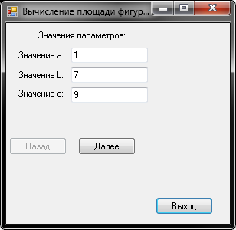
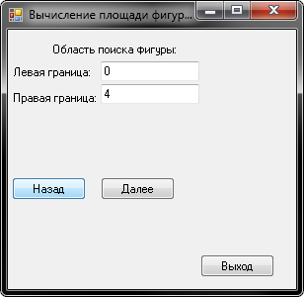

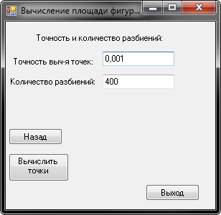
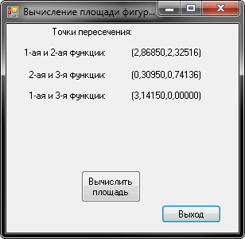

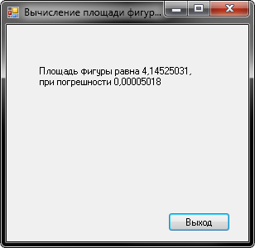

Приложение управляемое событиями на языке Visual Basic

В данном приложении используются методы, описанные в библиотеке CourseWorkDLL.dll. Листинг данной библиотеки описан в приложении.

Код приложения управляемого событиями на языке Visual Basic

'Программа для вычисления площади фигуры, ограниченной тремя кривыми
'Программист Летов Н.Е.

Imports CourseWorkDLL

Public Class Form1

Public box = New expressions()
Public Cross_Points_1_2, Cross_Points_2_3, Cross_Points_1_3 As point()
Public plaza = New value_with_error()

Private Sub exit_button_Click(ByVal sender As System.Object, ByVal e As System.EventArgs) Handles exit_button.Click
Close()
End Sub

Private Sub next_button_1_Click(ByVal sender As System.Object, ByVal e As System.EventArgs) Handles next_button_1.Click
box.a = CDbl(a_value_box.Text)
box.b = CDbl(b_value_box.Text)
box.c = CDbl(c_value_box.Text)

back_button_1.Enabled = True
next_button_1.Visible = False
next_button_2.Visible = True
parametries_title_label.Visible = False
A_value_label.Visible = False
a_value_box.Visible = False
b_value_label.Visible = False
b_value_box.Visible = False
c_value_label.Visible = False
c_value_box.Visible = False
limit_title_label.Visible = True
left_limit_label.Visible = True
left_limit_box.Visible = True
right_limit_label.Visible = True
right_limit_box.Visible = True
End Sub

Private Sub back_button_1_Click(ByVal sender As System.Object, ByVal e As System.EventArgs) Handles back_button_1.Click
error_label.Visible = False
back_button_1.Enabled = False
next_button_1.Visible = True
next_button_2.Visible = False
parametries_title_label.Visible = True
A_value_label.Visible = True
a_value_box.Visible = True
b_value_label.Visible = True
b_value_box.Visible = True
c_value_label.Visible = True
c_value_box.Visible = True
limit_title_label.Visible = False
left_limit_label.Visible = False
left_limit_box.Visible = False
right_limit_label.Visible = False
right_limit_box.Visible = False
End Sub

Private Sub next_button_2_Click(ByVal sender As System.Object, ByVal e As System.EventArgs) Handles next_button_2.Click
If (Not Cross_Points.Check_Limits(CDbl(left_limit_box.Text), CDbl(right_limit_box.Text))) Then
error_label.Visible = True
Else
error_label.Visible = False
limit_title_label.Visible = False
left_limit_label.Visible = False
left_limit_box.Visible = False
right_limit_label.Visible = False
right_limit_box.Visible = False
back_button_2.Visible = True
fault_label.Visible = True
eps_label.Visible = True
eps_box.Visible = True
partition_label.Visible = True
partition_box.Visible = True
next_button_2.Visible = False
calculate_button.Visible = True
back_button_1.Visible = False
End If
End Sub

Private Sub back_button_2_Click(ByVal sender As System.Object, ByVal e As System.EventArgs) Handles back_button_2.Click
error_label.Visible = False
limit_title_label.Visible = True
left_limit_label.Visible = True
left_limit_box.Visible = True
right_limit_label.Visible = True
right_limit_box.Visible = True
back_button_2.Visible = False
parametries_title_label.Visible = False
eps_label.Visible = False
eps_box.Visible = False
partition_label.Visible = False
partition_box.Visible = False
next_button_2.Visible = True
calculate_button.Visible = False
back_button_1.Visible = True
fault_label.Visible = False
End Sub

Private Sub calculate_button_Click(ByVal sender As System.Object, ByVal e As System.EventArgs) Handles calculate_button.Click
If (Not (Square.Check_Partition(CInt(partition_box.Text)) And Cross_Points.Check_Epsilon(CDbl(eps_box.Text)))) Then
error_label.Visible = True
Else

Cross_Points_1_2 = Cross_Points.Find_Cross_Points(CDbl(left_limit_box.Text),
CDbl(right_limit_box.Text),
CDbl(eps_box.Text), AddressOf box.F1, AddressOf box.F2)

Cross_Points_2_3 = Cross_Points.Find_Cross_Points(CDbl(left_limit_box.Text),
CDbl(right_limit_box.Text),
CDbl(eps_box.Text), AddressOf box.F2, AddressOf box.F3)

Cross_Points_1_3 = Cross_Points.Find_Cross_Points(CDbl(left_limit_box.Text),
CDbl(right_limit_box.Text),
CDbl(eps_box.Text), AddressOf box.F1, AddressOf box.F3)
error_label.Visible = False
back_button_2.Visible = False
calculate_button.Visible = False
print_points_button.Visible = True
eps_label.Visible = False
eps_box.Visible = False
partition_label.Visible = False
partition_box.Visible = False
fault_label.Visible = False
End If
End Sub

Private Sub print_points_button_Click(ByVal sender As System.Object, ByVal e As System.EventArgs) Handles print_points_button.Click
cross_point_label.Visible = True
hint_1_2_label.Visible = True
hint_1_3_label.Visible = True
hint_2_3_label.Visible = True
print_1_2_label.Text = String.Format("({0:f5},{1:f5})", Cross_Points_1_2(0).x, Cross_Points_1_2(0).y)
print_1_2_label.Visible = True
print_2_3_label.Text = String.Format("({0:f5},{1:f5})", Cross_Points_2_3(0).x, Cross_Points_2_3(0).y)
print_2_3_label.Visible = True
print_1_3_label.Text = String.Format("({0:f5},{1:f5})", Cross_Points_1_3(0).x, Cross_Points_1_3(0).y)
print_1_3_label.Visible = True
print_points_button.Visible = False
area_button.Visible = True
End Sub

Private Sub area_button_Click(ByVal sender As System.Object, ByVal e As System.EventArgs) Handles area_button.Click
cross_point_label.Visible = False
hint_1_2_label.Visible = False
hint_1_3_label.Visible = False
hint_2_3_label.Visible = False
print_1_2_label.Visible = False
print_2_3_label.Visible = False
print_1_3_label.Visible = False
plaza = Square.Final_Square(Cross_Points_2_3(0).x, Cross_Points_1_2(0).x, Cross_Points_1_3(0).x, AddressOf box.F2, AddressOf box.F1, AddressOf box.F3, CDbl(eps_box.Text), CInt(partition_box.Text))
area_button.Visible = False
print_area_button.Visible = True
End Sub

Private Sub print_area_button_Click(ByVal sender As System.Object, ByVal e As System.EventArgs) Handles print_area_button.Click
area_label.Text = String.Format("Площадь фигуры равна {0:f8}," & vbLf & "при погрешности {1:f8}", plaza.value, plaza.error)
area_label.Visible = True
print_area_button.Visible = False
End Sub
End Class

Результаты тестирования приложения

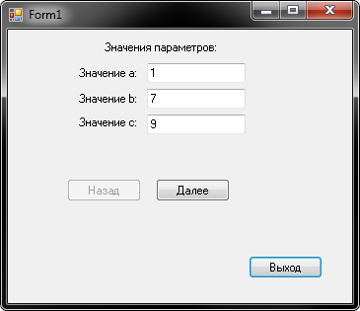
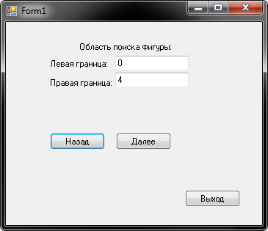

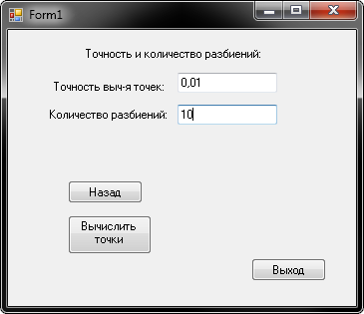
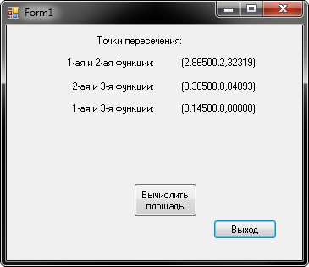

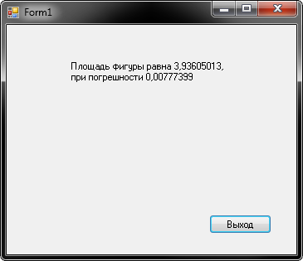

Проверка истинности результатов

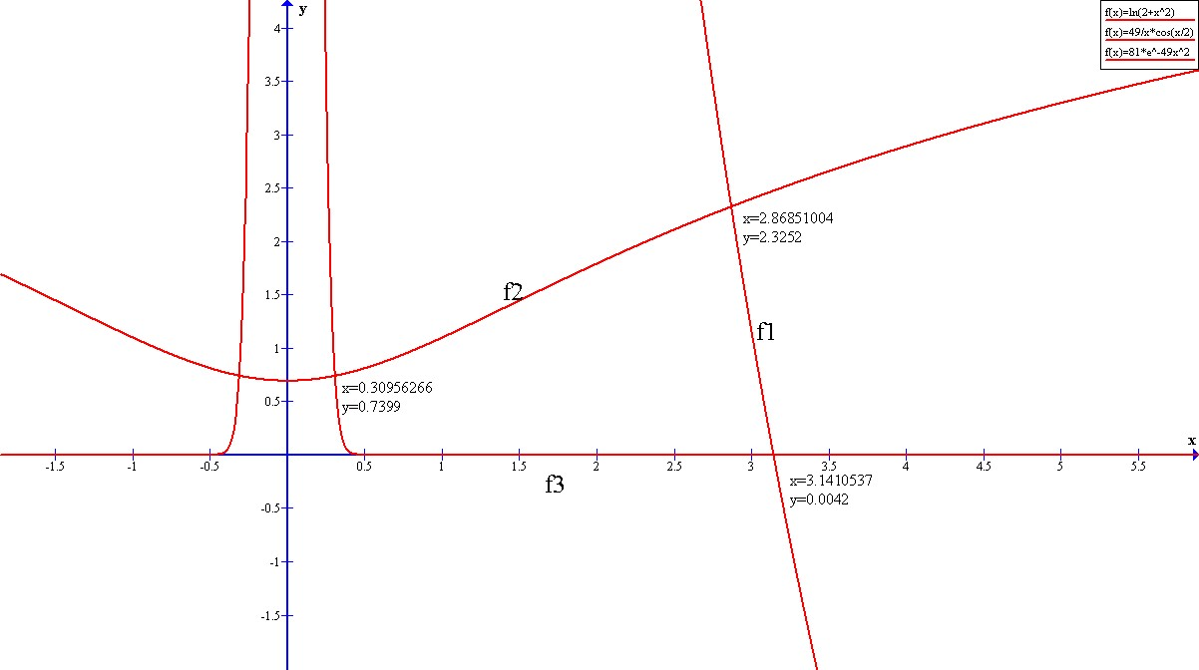

Итоги и выводы работы

Обобщив материалы, полученные в результате работы, приходим к выводу, что несмотря на относительную точность (2 знака после запятой) для точных инженерных вычислений данные методы неприменимы, по крайней без дополнительной доработки, вследствие которой может потеряться ширина диапазона решаемых задач. С другой стороны, данная работа не может похвастаться своим быстродействием, так что в этом направлении также необходимо работать. В целом, данная разработка может являться начальным этапом более грандиозной разработки, но на текущий момент ее ценность в основном в учебном плане. На примере работы можно сделать заключения о примерных размерах погрешностей при выполнении математических операций.

Приложение

Библиотека CourseWorkDLL

добавление библиотеки в проект

Для активации библиотеки необходимо объявить ссылку в проекте на необходимую библиотеку. Для этого нужно перейти во вкладку «Обозреватель решений», и щелкнув правой кнопкой мыши по сноске «ссылки», в ниспадающем меню выбрать поле добавить ссылку. Затем, в открывшемся окне, перейти на вкладку «Обзор» и найти необходимую библиотеку на носителе и нажать «ок» После этого остается в коде объявить using для C# или Imports для Visual Basic и можно использовать ресурсы данной библиотеки.

Код библиотеки CourseWorkDLL

using System;

namespace CourseWorkDLL
{
public struct point
{
public double x, y;
}

public struct value_with_error
{
public double value, error;
}

public delegate double function(double f);

public class expressions
{
public double a, b, c;

public expressions()
{
a = b = c = 0;
}

public expressions(double A, double B, double C)
{
a = A;
b = B;
c = C;
}

public expressions(expressions data)
{
a = data.a;
b = data.b;
c = data.c;
}

~expressions()
{
}

public double F1(double _x_)
{
return Math.Pow(b, 2) / _x_ * Math.Cos(_x_ * 0.5);
}

public double F2(double _x_)
{
return Math.Log(1 + Math.Pow(a, 2) + Math.Pow(_x_, 2));
}

public double F3(double _x_)
{
return Math.Pow(c, 2) * Math.Exp(-Math.Pow(b, 2) * Math.Pow(_x_, 2));
}
}

public class Cross_Points
{
public static point[] Find_Cross_Points(double low, double high, double eps, function first_function, function second_function)
{
point[] cross_Cross_Points = new point[0];
int num_periods = Convert.ToInt32(((high - low) / eps) + 1);
double x1 = low, x2;
for (int i = 2; i <= num_periods; i++)
{
x2 = x1 + eps;
if ((first_function(x2) - second_function(x2)) * (first_function(x1) - second_function(x1)) < 0)
{
Array.Resize(ref cross_Cross_Points, cross_Cross_Points.Length + 1);
cross_Cross_Points[cross_Cross_Points.Length - 1].x = Clarification(x1, x2, eps, first_function, second_function);
cross_Cross_Points[cross_Cross_Points.Length - 1].y = second_function(cross_Cross_Points[cross_Cross_Points.GetUpperBound(0)].x);

}
x1 = x2;
}
return cross_Cross_Points;
}

private static double Clarification(double lower_bound, double higher_bound, double _eps, function first_function, function second_function)
{
int n = 0;
double centr;
do
{
centr = (lower_bound + higher_bound) * 0.5;
if ((first_function(centr) - second_function(centr)) * (first_function(lower_bound) - second_function(lower_bound)) <= 0) higher_bound = centr;
else lower_bound = centr;
double turn = Math.Abs(lower_bound - higher_bound);
n++;
}
while (Math.Abs(lower_bound - higher_bound) >= _eps);
return centr;
}

public static void Print_Point(string hint, string comment, point[] array)
{
Console.WriteLine(hint);

for (int i = 0; i < array.Length; i++)
{
Console.WriteLine(comment, array[i].x, array[i].y);
}
}

public static bool Check_Epsilon(double epsilon)
{
return ((epsilon < 1) && (epsilon > 0))? true : false;
}

public static bool Check_Limits(double low_limit, double high_limit)
{
return (high_limit > low_limit) ? true : false;
}
}

public class Square
{
public static value_with_error Final_Square(double lower_limit, double medium_limit, double higher_limit, function left_high_term, function right_high_term, function low_term, double epsilon, int start_partition)
{
value_with_error square = new value_with_error();
double integral_value, double_accuracy_integral_value;
bool flag = true;
do
{
integral_value = Combine_Summ(lower_limit, medium_limit, left_high_term, low_term, start_partition) + Combine_Summ(medium_limit, higher_limit, right_high_term, low_term, start_partition);
double_accuracy_integral_value = Combine_Summ(lower_limit, medium_limit, left_high_term, low_term, 2 * start_partition) +
Combine_Summ(medium_limit, higher_limit, right_high_term, low_term, 2 * start_partition);
double fault = Error_Calculation(integral_value, double_accuracy_integral_value);
if (fault > epsilon) start_partition = 2 * start_partition;
else
{
flag = false;
square.value = integral_value;
square.error = fault;
}
}
while (flag);
return square; ;
}

public static bool Check_Partition(int partition)
{
return ((partition % 2 == 0) && (partition > 0)) ? true : false;
}

private static double Error_Calculation(double value, double double_accuracy_value)
{
return Math.Abs(value - double_accuracy_value) / 15;
}

private static double Combine_Summ(double left_border, double right_border, function high_term, function _low_term, int fragmentation)
{
return Integral(left_border, right_border, fragmentation, high_term) - Integral(left_border, right_border, fragmentation, _low_term);
}

private static double Integral(double lower_bound, double higher_bound, int segment_number, function term)
{
double step = (higher_bound - lower_bound) / segment_number;
double integral_sum = step / 3 * (term(lower_bound) + term(higher_bound)
+ 2 * Summarize(lower_bound, segment_number, step, term, true)
+ 4 * Summarize(lower_bound, segment_number, step, term, false));
return integral_sum;
}

private static double Summarize(double lower__bound, int fragmentation_number, double _step, function equation, bool parity)
{
double result = 0;
int startpoint = (parity) ? 1 : 2;
for (int k = startpoint; k < fragmentation_number; k += 2)
{
lower__bound = lower__bound + 2 * _step;
result += equation(lower__bound);
}
return result;
}

public static void Print_Square(string hint, value_with_error value)
{
Console.WriteLine(hint.ToString(), value.value, value.error);
}

}
}

Список литературы

- А.Ф. Высицкий, С.Н. Леора, Г.В. Проценко, А.В. Смольников, С.К. Шавинская «Курсовая работа по информатике» СПбГМТУ; СПб 2004. Стр.: 107-156; 207-232
- Встроенные справки по C# и VB

